**Teknikal Test**

Pilihlah jawaban yang paling tetap untuk pertanyaan dibawah ini:

String Randomword = “ForzaBca”;

int B = 1;

for (int i = B; i <= 5; i++) {

int C = Randomword.length();

if ( i < C) {

System.out.println( Randomword.substring(5));

} else {

System.out.println(“wait”);

}

}

|  |  |
| --- | --- |
| 1. Yang manakah jawaban yang benar: | |
| 1. BcaBcaBcaBcawait | 1. BcaBcaBcaBcaBcawait |
| 1. Bca   Bca  Bca  Bca  Wait | 1. Bca   Bca  Bca  Bca  Bca  Wait |

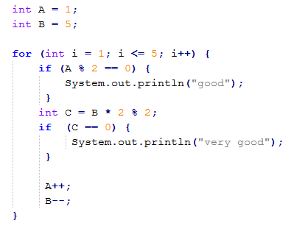

|  |  |
| --- | --- |
| 1. PIlihlah jawaban yang paling benar: | |
| 1. very good   good | 1. good   very good |
| 1. very good   good  very good  very good  good  very good | 1. very good   good  very good  very good  good  very good  very good |

Soal dibawah ini untuk pertanyaan no. 3, 4 dan 5.

A = 10

B = 2

C = 0

DO

IF (A MOD B == 0)

THEN C = C + 2

ELSE C = C + 1

A = A – 1

WHILE ( A >= 0)

|  |  |
| --- | --- |
| 1. Berapa nilai akhir C? | |
| a. 17 | b. 16 |
| c. 15 | d. 14 |

|  |  |
| --- | --- |
| 1. Berapa nilai A, B, C pada iterasi ke 3? | |
| a. A = 3, B = 2, C = 11 | b. A = 7, B = 2, C = 5 |
| c. A = 3, B = 0, C = 11 | d. A = 5, B = 0, C = 5 |

|  |  |
| --- | --- |
| 1. Apakah nilai A dan C pernah sama? Bila ada, pada iterasi ke berapa? | |
| a. iya, iterasi 5 | b. iya, iterasi 4 |
| c. iya, iterasi 3 | d. tidak pernah sama |

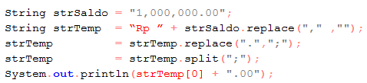

|  |  |
| --- | --- |
| 1. Pilih output yang paling benar dari pertanyaan diatas | |
| a. Rp 1.000.000.00 | b. Rp 1000000;00.00 |
| c. Rp 1000000.00 | d. Rp 1000000;00 |

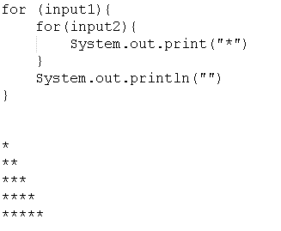

|  |  |
| --- | --- |
| 1. Input 1 dan Input 2 harus diisi seperti apa sehingga membuat Bintang tersebut? | |
| a. Input 1 = int i=1;i<5;i++  Input 2 = int j=1;j<i;j++ | b. Input 1 = int i=0;i<5;i++  Input 2 = int j=0;j<=i;j++ |
| c. Input 1 = int i=0;i<5;i++  Input 2 = int j=1;j<=i+1;j++ | d. Input 1 = int i=1;i<5;i++  Input 2 = int j=0;j<1;j++ |

Soal dibawah ini untuk pertanyaan no. 8 dan 9





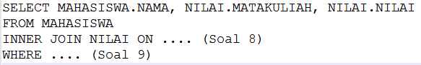

|  |
| --- |
| 1. Cara join yang benar adalah |
| a. INNER JOIN NILAI ON MAHASISWA_ID = MAHASISWA_ID |
| b. INNER JOIN NILAI ON NILAI.MAHASISWA_ID = MAHASISWA |
| c. INNER JOIN NILAI ON NILAI.NILAI_ID = MAHASISWA.MAHASISWA_ID |
| d. INNER JOIN NILAI ON NILAI.MAHASISWA_ID = MAHASISWA.MAHASISWA_ID |

|  |
| --- |
| 1. Filter yang paling tepat untuk menampilkan data mahasiswa yang memiliki nilai untuk mata kuliah algoritma adalah |
| a. WHERE MATAKULIAH = (1,2,3) |
| b. WHERE NILAI.MATAKULIAH <> ‘COMPUTER NETWORK’ |
| c. WHERE NILAI.MATAKULIAH = ‘ALGORITMA’ |
| d. WHERE MAHASISWA.NAMA IN (‘BUDI’,’BAGUS’,’GILANG’) |

Perhatikan Potongan code berikut:

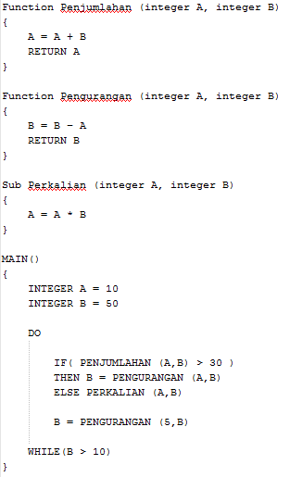

|  |  |
| --- | --- |
| 1. Berapa hasil perkalian A & B setelah code berakhir? | |
| a. 300 | b. 100 |
| c. 200 | d. 400 |